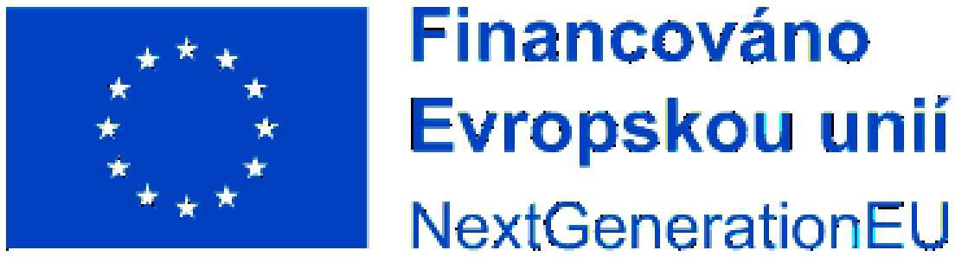

ELOS Technologies s.r.o. Americká 525/23

ČísloObjednávky/datum

**3610005606 / 31.03.2025**

Kontaktní osoba/Telefon

xxx

Mobil.čísl.xxx

**Objednávka**

120 00 Praha 2 - Vinohrady DIČ: CZ28327691

IČ: 28327691

Objednáváme u Vás podle všeobecně platných ustanovení občanského zákoníku a za podmínek uvedených v této objednávce a jejích přílohách

s dodací lhůtou: **15.04.2025**

Vaše číslo: **65326**

Adresa dodávky: Sklad ředitelství Praha Kodaňská 1441/46 101 00 Praha 10

Pol. Materiál Označení

_Obj_ed_n_.mno_ž J_e_d_no_t_ka C_e_na za_j_e_dn_._b_ez_D_P_H C_e_n_a _ce_lk_._b_ez D_PH

|  |  |  |  |
| --- | --- | --- | --- |
| 00010 | 6184191302 | Red Hat Runtimes, Standard |  |
|  | 1,00 | Jedn.výk. 141.785,60 | 141.785,60 |

Na základě smlouvy č. 2022/220 NAKIT uzavřené dne 21.11.2022 s Vaší společností u Vás objednáváme Nákup licence subscripce Red Hat Runtimes, Standard pro Vývoj portálu projektu CMS 2,5

Termín platnosti od 15.4.2025 - 14.4.2026

Plnění bude realizováno v souladu s uvedenou smlouvou, způsobem tam upraveným a za tam stanovených obchodních podmínek.

Dodávka je realizována v rámci projektu CMS – posílení centrálních komponent v souvislosti se zavedením digitálního stavebního řízení, registrační číslo: CZ.31.1.01/MV/22_30/000030.

Dodavatel je povinen v průběhu realizace a po dobu deseti (10) let od ukončení realizace projektu, poskytovat požadované informace a dokumentaci zaměstnancům nebo zmocněncům pověřených orgánů (Ministerstva vnitra, Ministerstva průmyslu a obchodu, Ministerstva financí, Nejvyššího kontrolního úřadu, příslušného orgánu finanční správy a dalších oprávněných orgánů státní správy, Evropské komisi) a je povinen vytvořit výše uvedeným osobám podmínky k provedení kontroly vztahující se k realizaci projektu a poskytnout jim při provádění kontroly součinnost. Dodavatel je též povinen zajistit, aby obdobné povinnosti ve vztahu k projektu plnili také poddodavatelé podílející se na realizaci projektu.

Dodavatel je povinen řádně uchovávat veškerou dokumentaci související s realizací

ELOS Technologies s.r.o. Americká 525/23

120 00 Praha 2 - Vinohrady

Pol. Materiál Označení

Objedn.množ Jednotka Cena za jedn. bez DPH Cena celk. bez DPH

projektu včetně účetních dokladů podle českých právních předpisů nejméně po dobu deseti (10) let od schválení závěrečné zprávy o projektu. Každý originální účetní doklad musí obsahovat informaci, že se jedná o projekt financovaný z NPO a být označen specifickým identifikátorem. Dodavatel je povinen zajistit, aby obdobné povinnosti ve vztahu k projektu plnili také poddodavatelé podílející se na realizaci projektu. Pokud není tato povinnost stanovena přímo v poddodavatelské smlouvě, je dodavatel povinen doložit, jakým jiným způsobem byli poddodavatelé k této povinnosti zavázáni.

Celková hodnota CZK 141.785,60

Odvol.ke kontrak. 5700002718

Číslo smlouvy RD 2022/220 NAKIT

Splatnost faktury dle smlouvy je 30 dnů od doručení objednateli.

Cenu uveďte na potvrzení objednávky. Číslo objednávky uveďte jako referenci na faktuře. Faktury zasílejte na korespondenční adresu: **Národní agentura pro komunikační a informační technologie, s.p. skenovací centrum, Kodaňská 1441/46, 101 00 Praha 10 - Vršovice, nebo v elektronické formě na adresu:** [**xxx.**](mailto:faktury@nakit.cz)

V případě, že plnění dle této objednávky/smlouvy bude podléhat daňovému režimu podle § 92e zákona č. 235/2004 Sb., o DPH v platném znění, Národní agentura pro komunikační a informační technologie, s.p. prohlašuje, že je plátcem daně z přidané hodnoty a že činnosti, které jsou předmětem této objednávky/smlouvy použije pro svou ekonomickou činnost.

Vzhledem k povinnosti uveřejňovat veškeré smlouvy v hodnotě nad 50 tis. Kč bez DPH v Registru smluv vyplývající ze zákona č. 340/2015 Sb., Vás **žádáme o potvrzení objednávky, a to nejlépe zasláním skenu objednávky podepsané za Vaši stranu osobou k tomu oprávněnou** tak, aby bylo prokazatelné uzavření smluvního vztahu. Uveřejnění v souladu se zákonem zajistí odběratel - Národní agentura pro komunikační a informační technologie, s.p.

...................................... ..........................................'

Podpis dodavatele: Podpis odběratele: